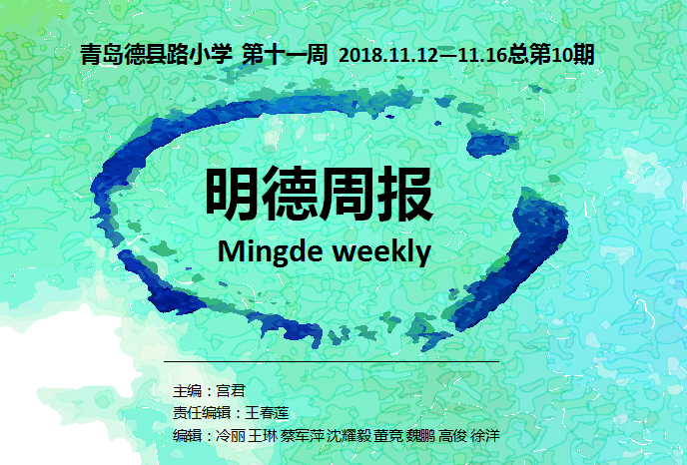

**1. 消防安全记心间 平安自护我能行——青岛德县路小学开展消防疏散演练活动:**青岛德县路小学为进一步贯彻落实市南区九位一体闭环优化管提体系，增强学校师生安全消防意识，提高师生遇险应急自救能力，在消防安全教育月期间组织青岛德县路小学的全体师生进行了消防疏散演练暨红十字安全自护。

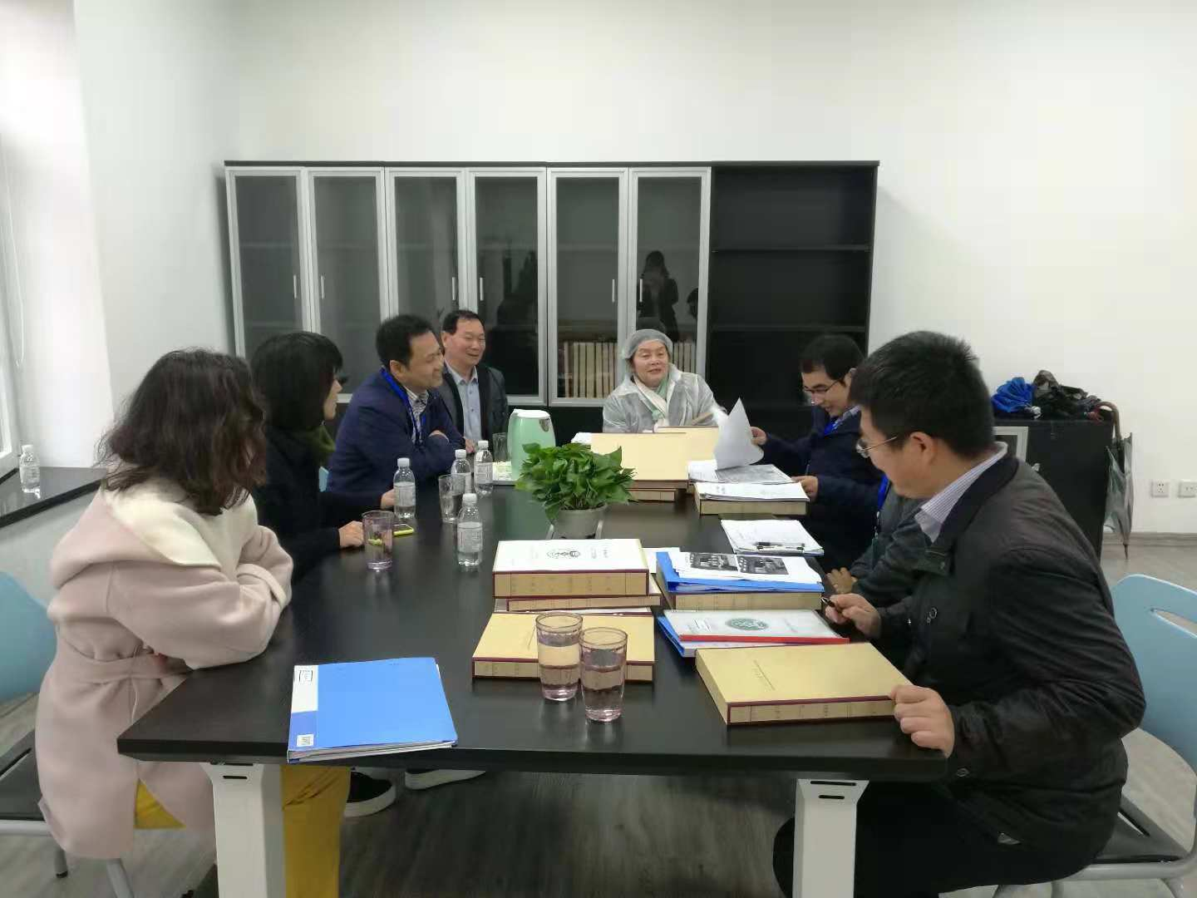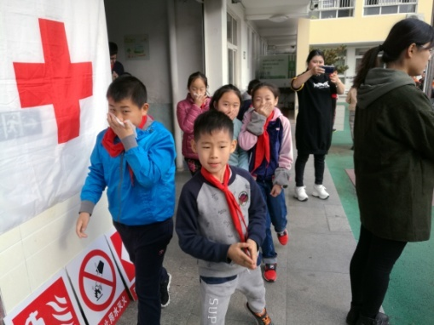

9月12日上午十时，学校利用广播系统拉响了火灾警报，指挥员第一时间发出逃生指令，各班正副班主任迅速指导学生用湿巾捂住口鼻，弯腰迅速撤离教室，指导学生做出正确逃生姿势，并提示学生沿指定路线逃生，引导学生安全有序到达预定位置，并由操场班主任老师及时清点学生人数，学校进行核对，确保每一位学生安全撤离。整个疏散过程规范有序，学生迅速撤离用时3分05秒。

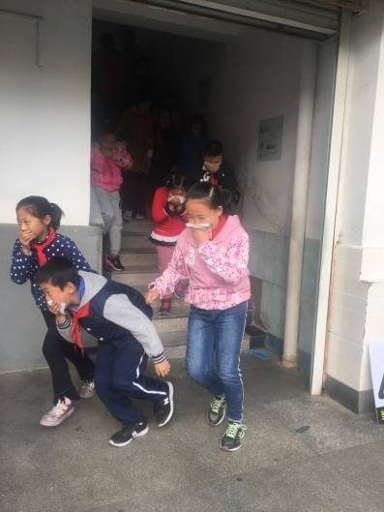

本次消防疏散演练活动是青岛德县路小学消防月主题活动之一，通过本次消防疏散演练活动，使全体师生实践了应对突发事件紧急疏散的能力，能够做到临危不乱，安全有序撤离，有效减少人员伤亡，保障了学生的人身安全。

**2.校园浇灌橄榄绿 平安幸福你我他——青岛德县路小学消防月主题活动精彩纷呈:**为有效防范校园突发性安全事件，不断提高学校应对各类突发事件的能力和自救互救技能，切实掌握正确的消防逃生要领和方法技巧，保障广大师生员工的人身安全，维护校园的安全稳定，青岛德县路小学在消防月期间开展了丰富多彩的消防安全主题教育活动。

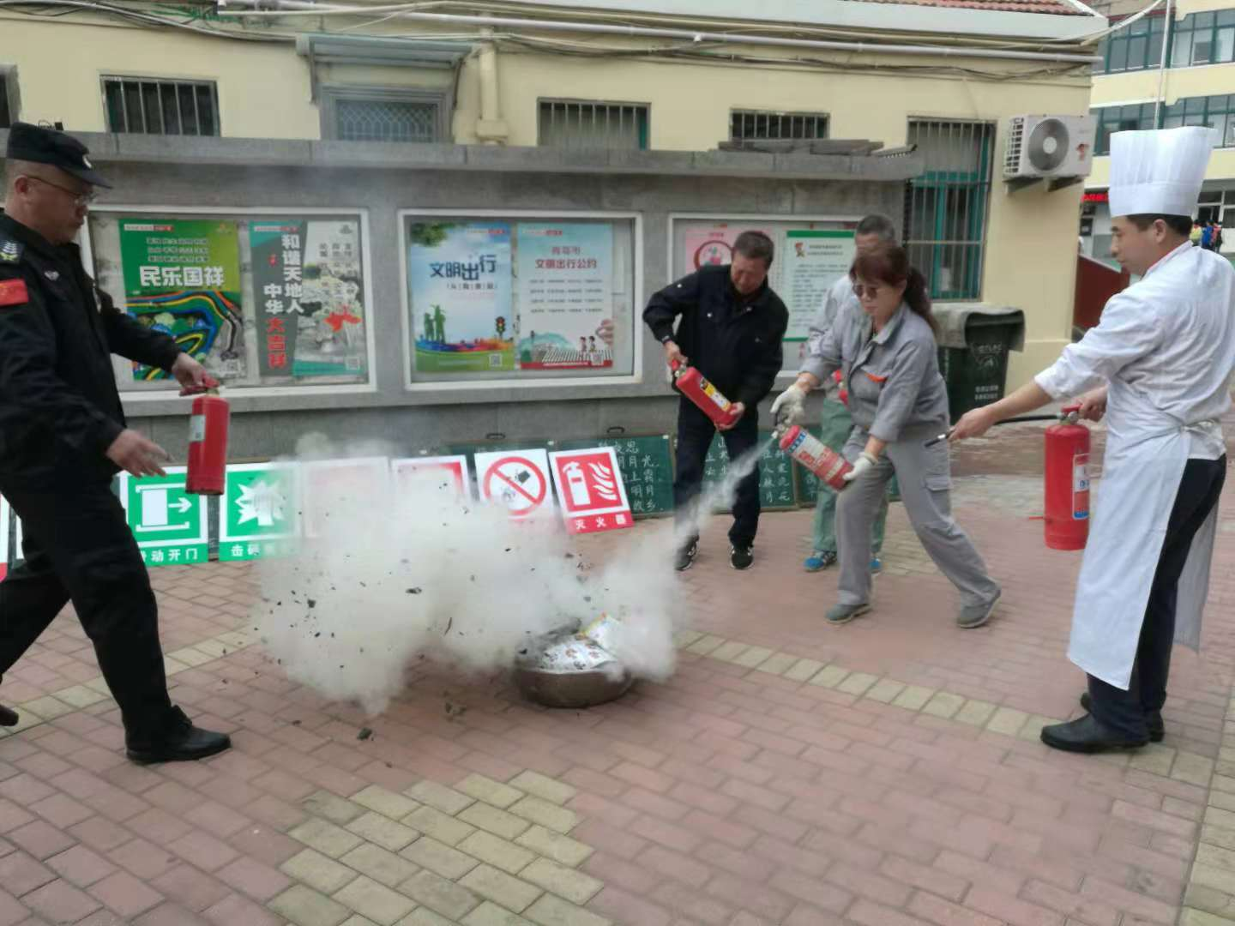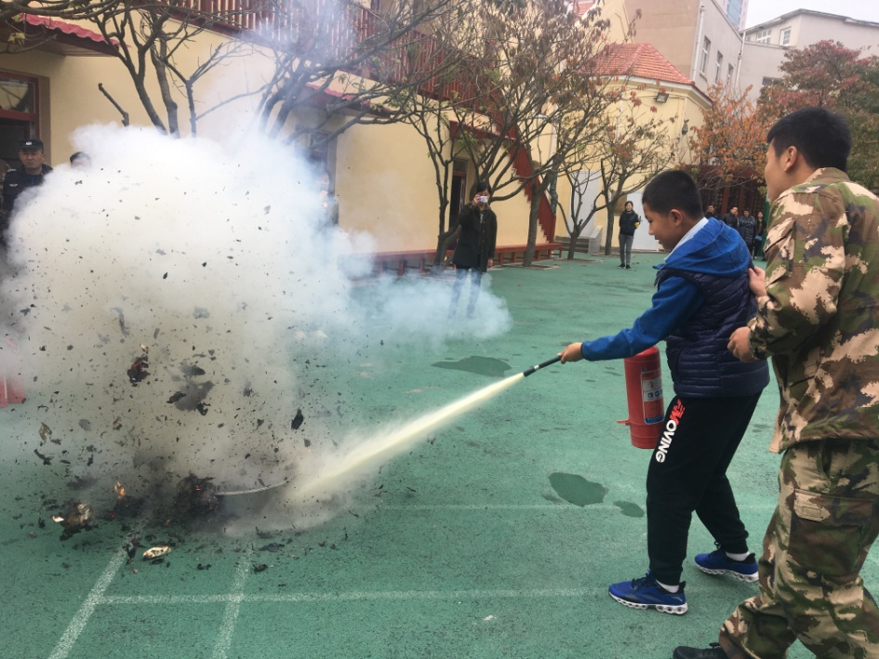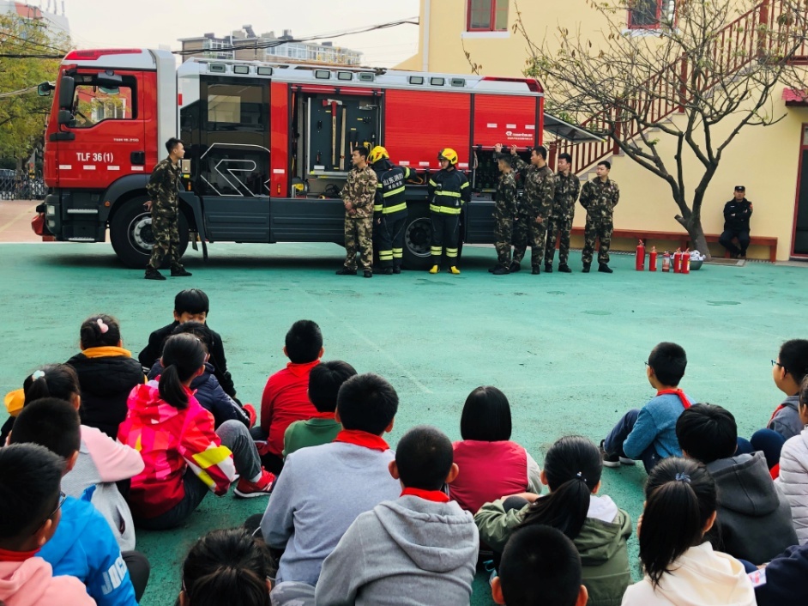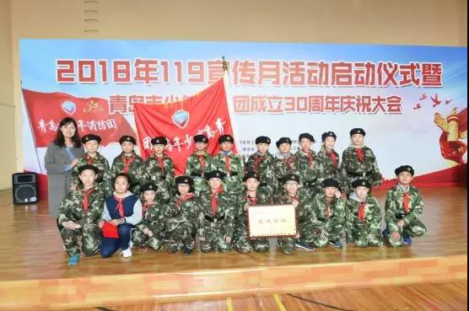

活动一：全校师生进行消防疏散演练，消防自护技能人人牢记。

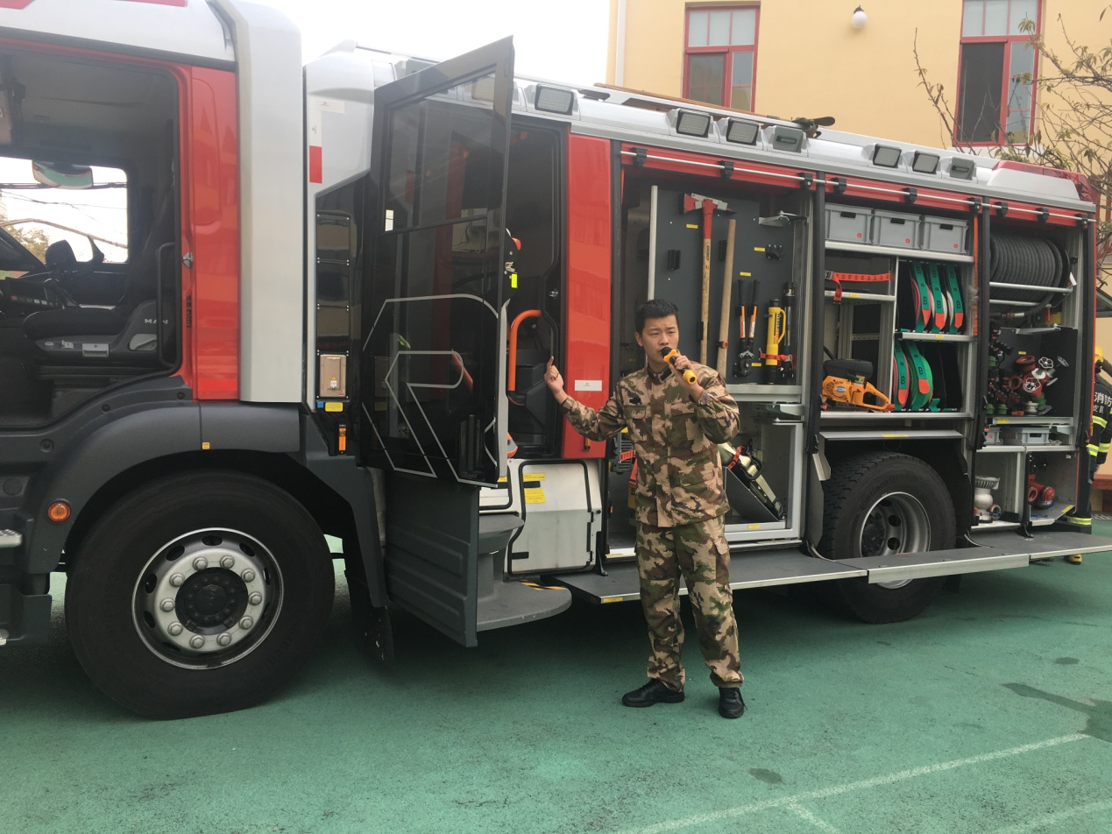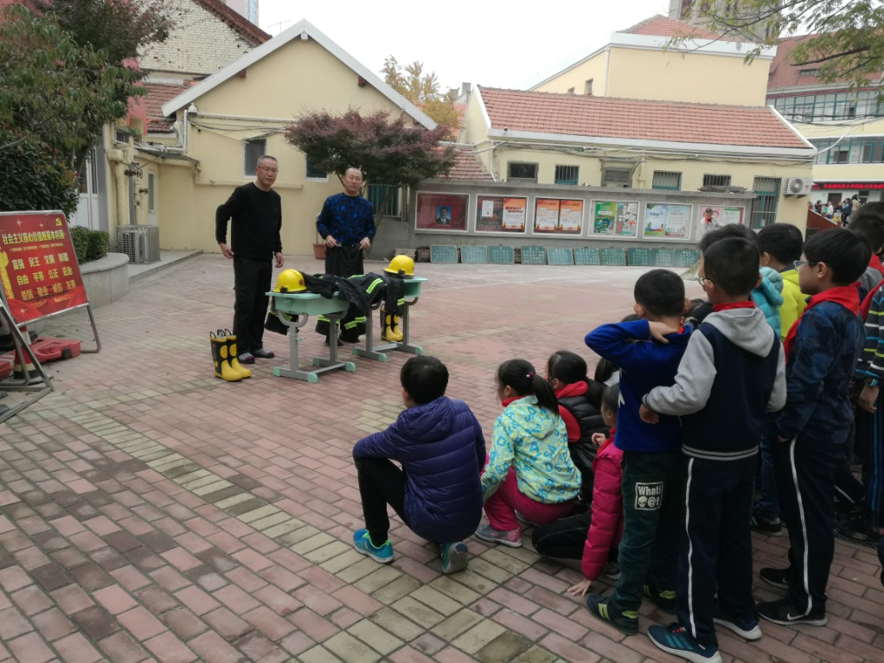

活动二：成立30年之久的青岛德县路小学少年消防团参加青岛市消防团换届仪式及宣传教育活动。

活动三：浙江路消防中队的消防官兵到我校面向全体师生进行消防安全知识大讲堂。

活动四：消防官兵深入校园对广大师生进行消防知识宣传，增强师生消防安全自护意识。

活动五：同学们、校园保安叔叔、保洁师傅一起向消防官兵学习正确使用灭火器的方法，并进行实地的操作演练。

活动六：校园保安向同学们展示应急快速着装，使同学们了解应急装备的使用。

活动七：发动全校学生积极参与消防月活动，，每人参与制作一份安全实践作业。

通过青岛德县路小学消防月主题系列活动，全校师生再一次牢固树立了居安思危，防患未然的消防意识，学校将始终将消防安全工作放在重中之重的位置，在今后的工作中继续强化师生的消防安全意识，校园浇灌橄榄绿，平安幸福你我他，打造平安和谐的美丽校园。



**1. 立足多元整合，深化读写教学——青岛德县路小学五年级语文教研组在区教研活动中展风采：**2018年11月9日，青岛德县路小学五年级语文教研组在市南区语文教研活动中进行了以“整合理念下的单元教学构想”为主题的课例展示和经验交流。

德县路小学郑文老师进行了《黄山奇松》和《黄果树瀑布》两篇课文的对比阅读课例展示。郑老师以 “如何将景物特点写生动”这一问题入手，运用创景、对比等方法引导学生在阅读《黄果树瀑布》过程中感悟写法。然后由学生以小组为单位自读品味《黄山奇松》，继而发现作者将景物特点写生动的方法，并运用双气泡图对比两篇课文在写法上的异同。紧接着，学生们通过运用学到的方法，来修改习作篇片段，在理解与得法的基础上，更进一步落实了对语言文字的运用。

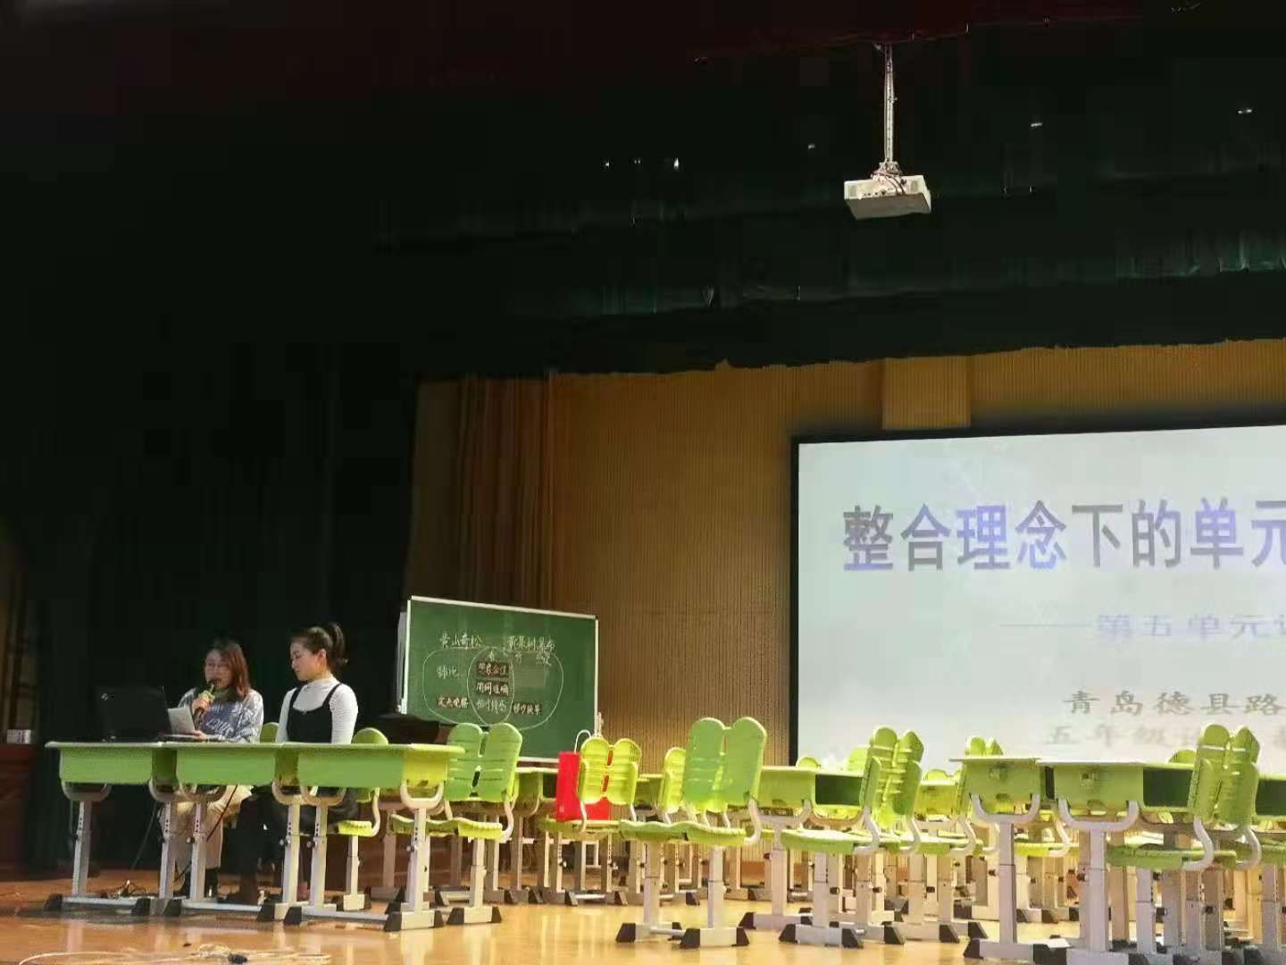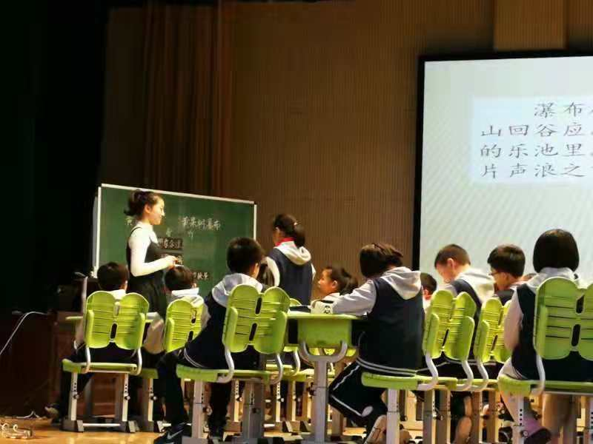

课例展示后，王俊老师以说课的形式介绍了学校五年级语文教研组以“整合理念下的单元教学构想”为主题的第五单元写景类课文的整合思路：第一、二课时进行《黄山奇松》、《黄果树瀑布》的对比阅读，指导写景类文章的读法与写法，第三、四课时以《莫高窟》为出发点，拓展阅读《颐和园》、《圆明园的毁灭》、《龙门石窟》、《云冈石窟》，关注描绘自然风光与描写人文景观的文章中的不同之处。了解在描写人文景观时，添加与景物相关的历史文化资料可以使文章更加深刻有意义，然后运用这种方法进行片段的修改已经整片文章的协作的练习。

本次单元整合，用4个课时学了三篇课文，拓展阅读了四篇文章，进行了两个读写结合的片段练习，一篇完整习作的练习，省时又高效地将读写教学落到实处，真正实现了单元整合教学的目的。

语文课堂教学的研究始终在路上，德县路小学语文组全体老师在市南区教育中心语文教研员的指导下，坚持研究，及时总结反思，为提升学生的核心素养做出应有的努力。

**2.青岛德县路小学青年教师在市南区语文教研活动中展风采:**一直以来，青岛德县路小学重视青年教师的培养，尤其关注教师课堂教学水平的提升。听常态课、研教材、研学生、研教法、研学法、研信息技术与教学的深度融合；邀请教研员老师到校听青年教师的课，评课、研课，高屋建瓴地给予高位指导……一系列的培训活动，有效帮助新教师迅速熟悉业务，提高课堂教学水平。

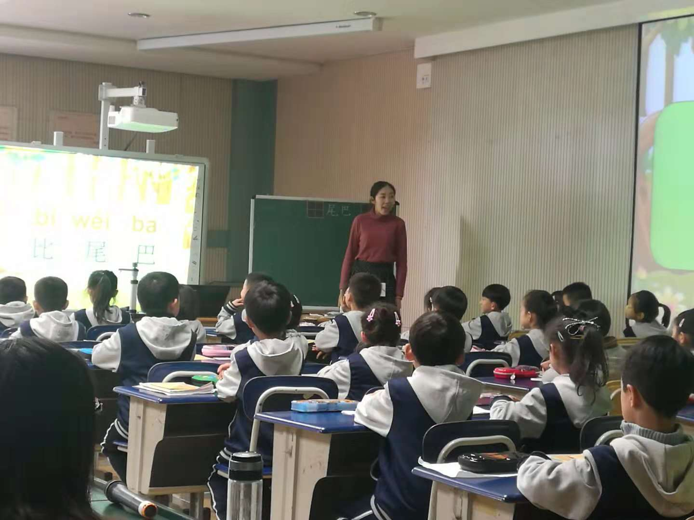

2018年11月9日下午，青岛德县路小学青年语文教师王琳琳在区教研员徐慧颖老师的指导下，在市南区一年级语文教研活动中执教了部编版一年级上册《比尾巴》一课。

一年级的语文教学重点在于识好字、写好字、读好文。上课伊始，王老师创设了“森林运动会”的情境，邀请同学们去当裁判的情境，调动学生的好奇心，引起学生学习兴趣，学生们兴趣盎然。教师顺势指导轻声的读音和“比尾巴”的书写，抓住合适的教学时机，引导学生总结“加一加”，“减一减”的识字方法，教给学生识字的方法，从而培养自主识字能力，似源头活水，能力得以提升。王老师引导学生读好问句，并创设情境，让学生练读问句，教学目标明确，落实到位。整节课轻松愉悦，并设计了猜长短、找动物名称、给小动物颁奖等丰富多样的学生活动，在学习知识的同时，王老师还注重学生思维的培养。通过引导学生质疑——猴子的尾巴不能是短的吗？帮助学生敢于质疑，并通过阅读寻找答案。适时补充绘本《这样的尾巴可以做什么》让语文课的内涵更为丰富。

课后，徐老师进行了深度的点评和剖析，对这节课进行了充分的肯定。徐老师尤其指出在语文教学中思维的训练是尤为重要的，要从小培养学生的探究意识，质疑精神，批判性思维。

路漫漫其修远兮。预祝青年教师们一步一个脚印，在教学工作中不断实践、不断探索，及时反思、及时总结，早日成长为研究型教师。



**1.学榜样精神，做时代先锋——青岛德县路小学党支部组织收看《榜样3》:**为深入学习贯彻习近平新时代中国特色社会主义思想和党的十九大精神，深入推进“两学一做”学习教育常态化制度化，青岛德县路小学党支部积极组织党员教师收看反映优秀共产党员和先进基层党组织典型事迹的专题节目《榜样 3》。

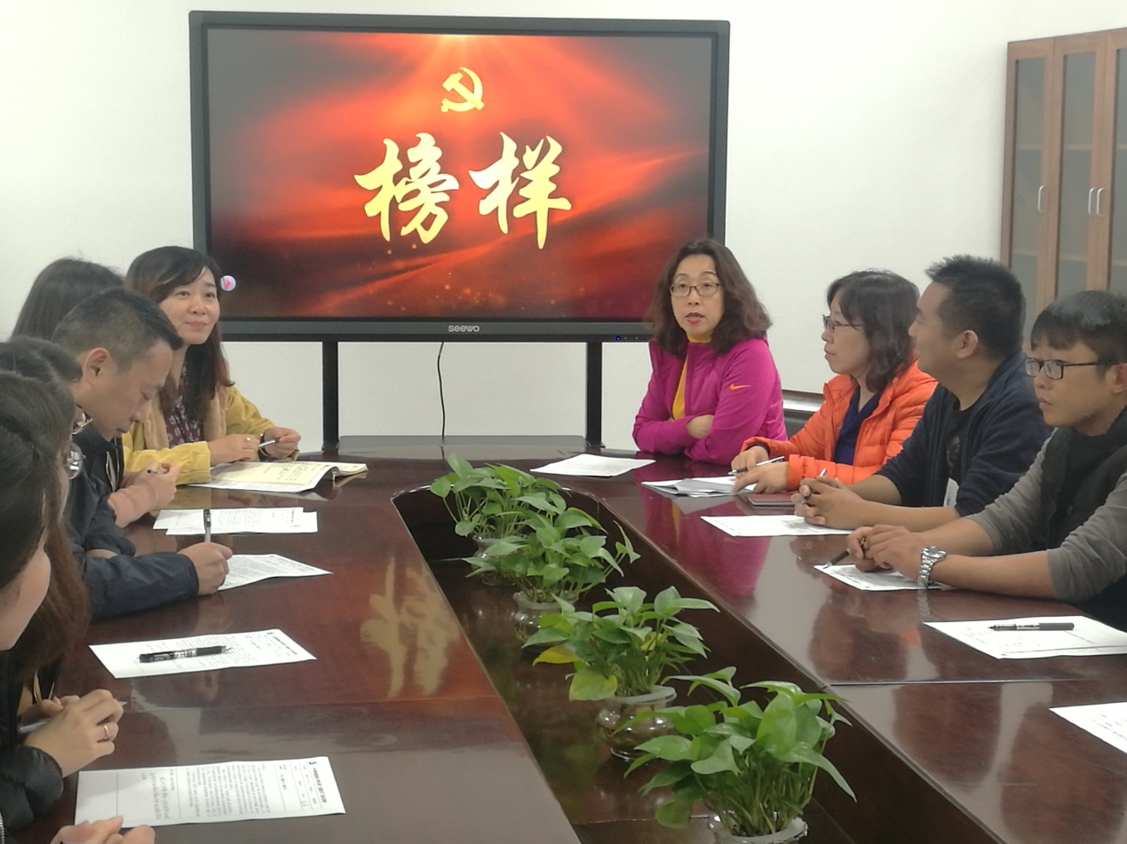

11月12日下午，全体党员教师齐聚党员活动室认真观看了专题节目《榜样 3》。“好的榜样，是最好的引导;好的楷模，是最好的说服。”《榜样3》中的优秀共产党员在本职岗位上默默奉献。他们有的默默无闻几十年，为党的编译事业作出重大贡献的翻译家，有的是把为人民创作作为人生追求的“影坛常青树”，还有的是扎根乡村的乡村医生……他们身上充分展现了新时代共产党人“不忘初心、牢记使命”的执着坚守，充分彰显了新时代共产党人“信仰坚定、心系群众、勇于担当、创新奉献”的精神风貌。

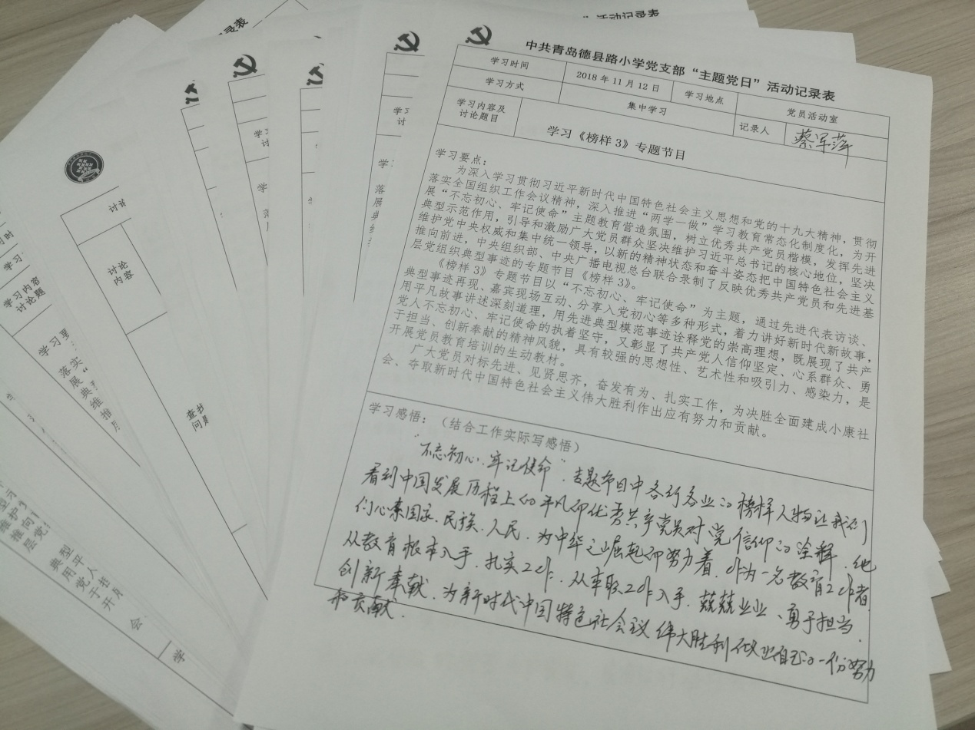

全体党员教师在观看了专题片后，纷纷表示要向这些新时代的榜样致敬，更要“见贤思齐”，将他们当成标杆，学习他们在艰苦的环境中扎实苦干的作风，学习他们面对困难时锲而不舍的精神，日积月累，水滴石穿，从推崇他们、模仿他们，最终成为他们直到超越，做新时代共产党人。

